以下关于<select>标记法正确的是（ ）。
A、<select>定义的表单元素在一个下拉菜单中显示选项
B、rows和cols属性可以定义其大小
C、<select>定义的表单元素是一个单选择按钮
D、<select>定义的表单元素通过设置multiple属性可以实现多选

引用外部compute.js脚本正确的语法是（ ）。
A、<script href="compute.js"> B、<style href="compute.js">
C、<script src="compute.js"> D、<style src="compute.js">

在HTML中，设置2号标题字使用标记是（ ）。
A、<font>2</font> B、<h2>2</h2> C、<hn>2 </hn> D、<h6>2</h6>

设置<font>中文字的大小为3，正确的属性赋值语句是（ ）。
A、<font size="3">你好！</font> B、<font font-size="3">你好！</font>
C、<font size="3px">你好！</font> D、都不对
以下HTML代码中链入外部样式表的是（ ）。
A、<script type="text/css" src="layout.css" >
B、<link type="text/css" rel="stylesheet" href=”layout.css”>
C、@import url("layout.css");
D、<link type="text/css" rel="stylesheet" src=”layout.css”>

在DOM中通过元素ID号访问对象正确方法是（ ）。
A、document.getElementsByName("元素名称")
B、document.getElementsByTagName("标记名称")
C、document.getElementById("元素id")
D、document.getElementsById("元素id")

对代码 “var x=myhouse.kitchen;”的哪种说明正确（ ）
A、将字符串”myhouse.kitchen.”赋值给变量x。
B、将myhouse和kitchen的值相加之和赋给对象x。
C、假设myhouse对象存在 ，它将myhouse对象的kitchen属性值赋给变量x。
D、假设myhouse对象存在，它将kitchen对象的myhouse属性值赋给变量x。

关于HTML表格说法错误的是（ ）。
A、表格的width属性可以设置为像素或百分比
B、表格的height属性可以设置为像素或百分比
C、如果不指定border属性，表格默认宽度为1
D、表格和单元格的背景色可以同时指定

在表单中插入列表框的正确的HTML代码是（ ）。
A、<input type="submit" ></input>
B、<textsrea name="textarea"></textarea>
C、<select multiple></select>
D、<input type=select ></input>

下列能够设置文本加粗的CSS属性值对是（ ）。
A、font-weight:bold B、style:bold
C、font:b D、font="粗体"

图层引用已定义的类选择符正确的HTML代码是（ ）。
A、<div idname=""; ></div> B、<div class=""; ></div>
C、<div classname=""; ></div> D、<div name=""; ></div>

以下标记中，用于定义表格标签的是（ ）。
A、<caption>…</caption> B、<tr>…</tr>
C、<table>…</table> D、<td>&nbsp; </td>

二、填空题
<font>标记常用的属性有三个，分别是color、 size 、 face 。

Internet起源于美国的 ARPAnet 网络。

网站 是互联网各种业务的基础。

将页面水平分割成三个框架，比例分别为20%、60%，20%的语句是<frameset
rows=“20%，60%,20%” > 。

定义一个表单元素按钮，可通过<input type = “button”name="select"
id="select" />来定义。

CSS中样式表的定义有4种，分别是行内样式表、 内嵌样式 、 链接样式 、 导入样式 。
在<form>标记中有三个重要的属性是action、 name 、method。

常用的列表有无序列表、 有序列表 、 定义列表 。

要实现超链接在指定窗口中打开目标网页需要设置 target 属性值。

设置表格的宽度为"600px"的属性赋值表达式是 width ="600px"。

常见的脚本语言有 javascript 和VBscript。

JavaScript的三种基本数据类型有 布尔 、数值、 字符串 。

目前常用的WEB标准静态页面语言是 html 。

计算机网络诞生于二十世纪六十年代末，是 计算机技术 与通信技术结合的产物。

HTML链接标签 <a> 。

在HTML文件里，版权符号的代码是 &copy; 。

三、看图编程
右图显示效果，完善程序代码。
填充说明：（1）网页显示标题为“HTML基础”；（2）段落向右对齐。
<html>
<head>
(1) <title> HTML基础</title>
</head>
<body>
<h3>HTML基础</h3>
<p (2) align=”right” >HTML 标记标签通常被称为 HTML 标签
(HTML tag)。HTML 标签是由尖括号包围的关键词，HTML 标签通常是成对出
现的，标签对中的第一个标签是开始标签，第二个标签是结束标、签，开始和结
束标签也被称为开放标签和闭合标签。</p>
</body>
</html>
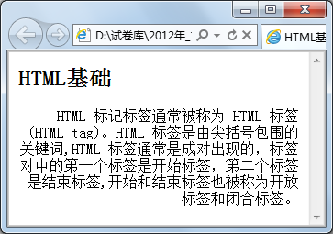
按右图页面效果，完成代码填充。
填充说明：（3）背景色为CCCCFF；（4）图片向右浮动；（5）“赞许自我”居中显示；（6）图片为"1.jpg"。
<html>
<head>
<title> 内容环绕图片 </title>
<style type="text/css">
body{width:400px;height:400px;}
.div{padding:10px;border:1px solid #6600ff;}
.pic{ (3) background-image: url(“1.jpg”) ;}
h1{font-weight:blod;}
p{font-size:16px; color:black;}
</style>
</head>
<body (4) background-color=”#ccccff” >
<h1 (5) align=”center” >赞许自我</h1>
<div id="" class="div">
<div id="" class="pic">
<img (6) class=”pic” width="200" height="200" border="0" alt="">
</div>
<p>&nbsp;&nbsp;&nbsp;&nbsp;又遇到一些人说：“这儿子不孝，让老子走
路他骑驴。”当老头骑上驴让儿子牵着走时，又遇到人说：“这老头身体也
不错呀，让儿子在下面累着。”老头子只好让两人一起骑驴，… “看看两
个懒骨头，把可怜的驴快压爬下了。 </p>
<p>&nbsp;&nbsp;&nbsp;&nbsp;”老头子…，坠落河中淹死了。</p>
</div>
</body>
</html>
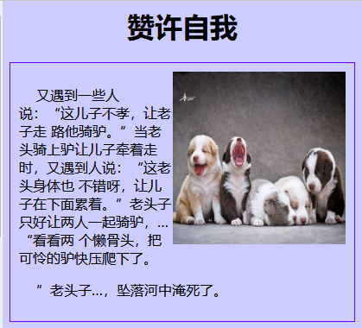

按右图页面效果，完成代码填充。
填充说明：（13）通过pwd取表单密码文本框的值；（14）密码为null；（15）逻辑与；（16）类型为密码；（17）普通按钮；（18）事件句柄：单击事件。
<html>
<head>
<script type="text/javascript">
function checkpwd(){
var pwd1=(13) document.getElementById(“id”).value ;
if (pwd1=="" || (14) pwd==null ) //为空或不输入时
{ alert("密码不能空！");}
else{ var firstchar=pwd1.charAt(0);
if ( firstchar>="0" (15) && firstchar<="9")//首字
符不能为数字
{alert("密码必须以字母开关头！");
}else { if (pwd1.length<6 || pwd1.length>20)
{alert("密码长度大于等于6且小于等于20！"); }
}
}
}
</script>
</head>
<body>
<form name="myform" method="post" action="">
<fieldset>
<legend><b>密码验证</b></legend>
用户名：<input type="text" name="username" ><br>
密&nbsp;&nbsp;码：<input type=" (16) password "
id="pwd" name="pwd"><br>
<input type=" (17) button " value="检查"
(18)onClick ="checkpwd();">
<input type="reset" value="重置"><br>
</fieldset>
</form>
</body>
</html>
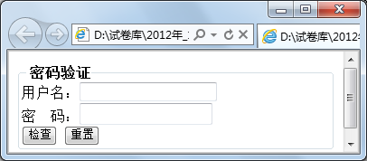

按右图页面效果，完成代码填充。
填充说明：（7）type属性取值；（8）字体大小28px；（9）字体粗细为粗体；（10）列表项标记样式；（11）列表项符号为空心圆；（12）无序列表结束标记。
<html>
<head>
<title> 无序列表与CSS </title>
<style type=" (7) text/css ">
b{(8) font-size: 28px ;color:red; (9) font-weight: bold ;}
(10) {font-size:24px;color:green;}
</style>
</head>
<body>
<b>计算机类课程</b>
<ul (11) >
<li>计算机导论</li>
<li>数据库原理及应用</li>
<li>JSP开发实例</li>
<li>网络管理技术</li>
(12)
</body>
</html>
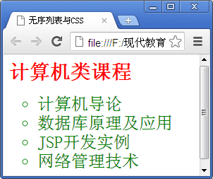
按右图页面效果，完成代码填充。
填充说明：（13）文本对齐属性；（14）应用样式；（15）提示消息框；（16）switch变量名；（17）缺省情况；（18）告警消息框。
<html>
<head>
<title> SWITCH多分支 </title>
<style type="text/css">
#div1{background:#006600; width:300px;height:150px;margin:0 auto;
color:white;font-size:24px; border:8px #009933 double;
(13) :center;}
</style>
</head>
<body>
<div (14) >
<script type="text/javascript">
//五级制成绩表示法
//采用分支嵌套结构
document.write("<b>课程成绩评定</b><br><br>");
var x= (15) ("请输入你的成绩：",0);
//利用函数输入一个成绩
if (x!=null){
document.write("课程成绩为:"+x+"分");
var level=0,result="";
if (x>=90){level=1};
if (x<90 && x>=80){level=2};
if (x<80 && x>=70){level=3};
if (x<70 && x>=60){level=4};
if (x<60){level=5};
switch ( (16) ) {
case 1:{result="优秀";break;}
case 2:{result="良好";break;}
case 3:{result="中等";break;}
case 4:{result="合格";break;}
(17) :{result="不及格";}
}
document.write("<br>成绩等级为:"+result);
}else{(18) (请重新输入成绩！);}
</script>
</div>
</body>
</html>
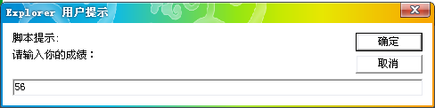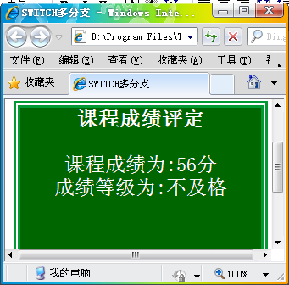

根据网页显示效果，完善程序代码。
填充说明：（1）网页显示标题为“新生报名须知”；（2）3号标题字显示“新生报名须知”。
<html>
<head>

</head>
<body>
<h3>新生报名须知</h3>
<hr size="2" color="blue" >
<ol (2) start="1">
<li>凭录取通知书到报到处报到；</li>
<li>领取一卡通，并缴费；</li>
<li>领取军训服装，领取公寓钥匙；</li>
</ol>
</body>
</html>
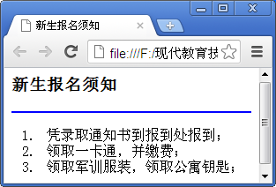
根据网页显示效果，完成代码填充。
填充说明：（3）类型为样式表；（4）边界属性；（5）边框属性；（6）线型为虚线；（7）input类型为文本；（8）文本域为5行。
<html>
<head>
<title> 表单应用</title>
<style type="(3) ">
fieldset {
padding:10px;
(4) :10px;
width:270px;
color:#333;
(5) :#06c (6) 1px;
}
legend {
color:#06c;
font-weight:800;
background:#fff;
}
</style>
</head>
<body>
<form name="" method="post" action="">
<fieldset>
<legend>个人信息：</legend>
输入姓名：<input type="(7) " name="" size="8"
maxlength="12"><br>
输入爱好：<textarea name="" (8) cols="20"
wrap="">请在此输入信息</textarea><br>
</fieldset>
</form>
</body>
</html>
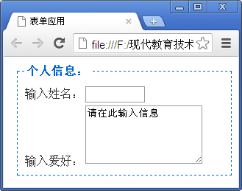
根据网页显示效果，完成代码填充。
填充说明：（9）去掉超链接的下划线；（10）“剑门关”字体为7号；（11）图片靠右；（12）默认字体。
<html>
<head>
<title>剑门关</title>
<style type="text/css">
a{ （9） }
</style>
</head>
<body>
<font color="#FF0000"><font （10） </font>
<div style="text-align:center"><b>剑门关</b> </div>
<font color="black"><font size="+3"</font><br><div style="text-align:center"><b>一夫当关，万夫莫开</b> </div>
<img src="1.jpg" （11） width="50%"height="250">
<font color="#A52A2A"><font size="+3"</font>主要景点<br>
<font size="+2"</font>
<a href= "蜀道.html">蜀道</a>
<a href= "梁山寺.html">梁山寺</a>
<a href= "鹤鸣山.html">鹤鸣山</a><br>
<font color="black"><font size="+1"</font><font （12） ></font>剑门关位于剑阁县境内，紧临成（都）绵（阳）广（元）高速公路和宝（鸡）成（都）铁路，集雄、奇、幽、秀的自然风光于一体，汇汉、唐、宋、明、清的诗人于一地。这里风光秀美，名人荟萃，既是一处充满诗情画意的旅游胜地，又是一处光辉灿烂的文化宝地。<br>
</body>
</html>
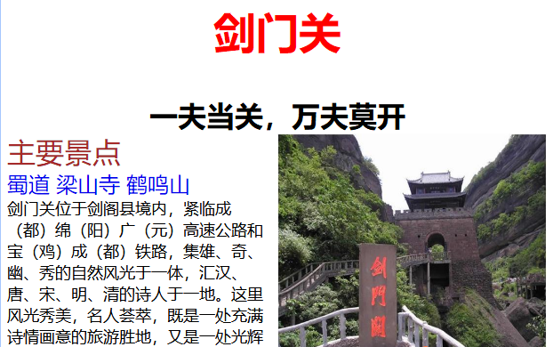

四、问答题
Internet提供的服务包括。

WWW服务
电子邮件
文件传输
远程登录
新闻组
其他服务

网站建设的原则？
（1）明确网站设计的目的和用户需求（2分）；
（2）网站总体设计方案主题鲜明（1分）；
（3）网站板式设计应结构清晰（1分）；
（4）网页色彩效果应简洁明快（1分）；

页面上的定位主要有哪几种，分别是有哪些特点。

absolute绝对定位
fixed 绝对定位，相对于浏览器窗口进行定位
relative 相对定位
static 无定位
inherit 继承

CSS 样式表分为几种？写出定义语法。

内嵌样式 <p style=”…”></p>

写出<font>标签常用的属性名，并举例说明。

size
face
color

